Udvid sortiment
Udvid delsortimentet Fakturabehandlingsansvarssted med den organisatoriske enhed, der repræsenterer eksempelvis biblioteksområdet i kommunen.

- Log på FK-Klassifikation
https://klassifikation.stoettesystemerne.dk/sts-rest-klassifikation/

- Vælg fanen ”Sortiment”

- Find og åbn ”FBS Finanssortiment”

- Vælg ” Fakturabehandlingsansvarssted”
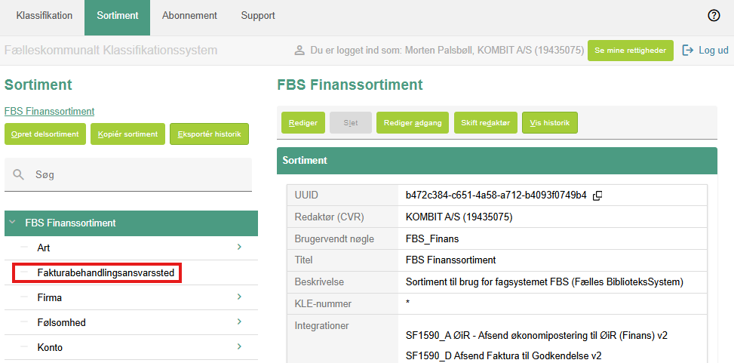

- Vælg ”Opret registreringsværdi”
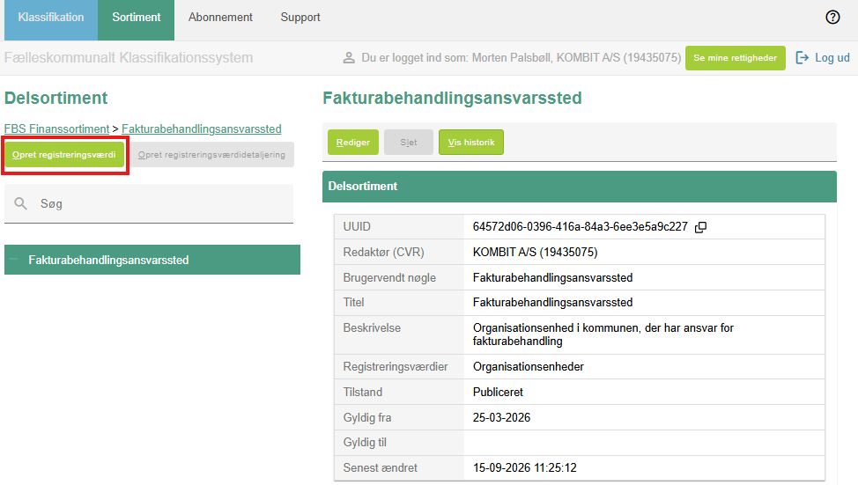

- Der åbnes et nyt vindue til højre, hvorfra du kan tilknytte en organisationsenhed.
Vælg knappen ”Vælg organisationsenhed”
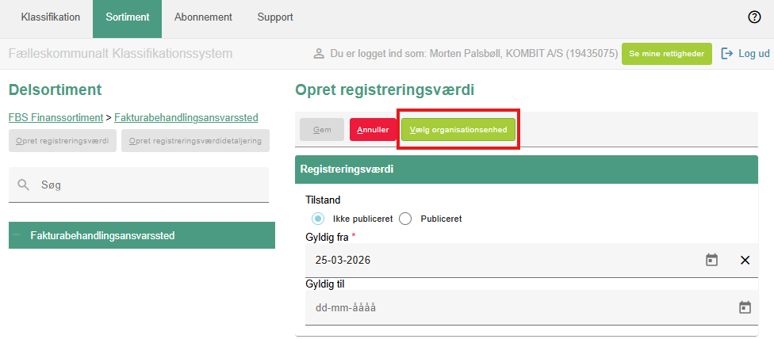

- Du har nu et vindue, hvorfra en organisationsenhed kan vælges.
På listen over valgmuligheder vælger du den relevante organisationsenhed.
Markér det som er passende for jeres kommune og klik på ”Vælg”.
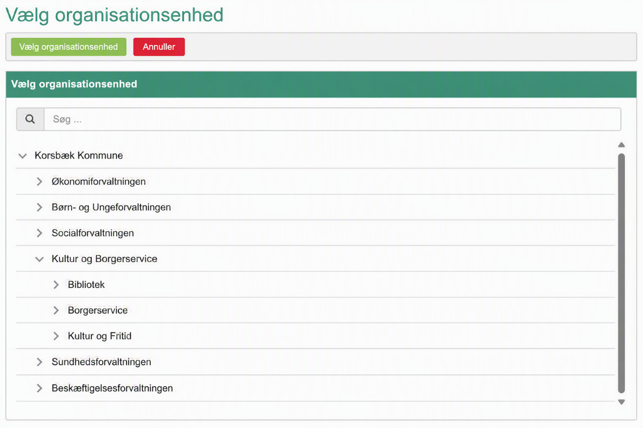
2
1

- Du ser nu et vindue med informationer om den registreringsværdi, du er ved at oprette.
- Sæt tilstand til ”Publiceret”
- ”Gyldig fra” = dags dato
- ”Gyldig til” = blank
- Klik ”Gem”.

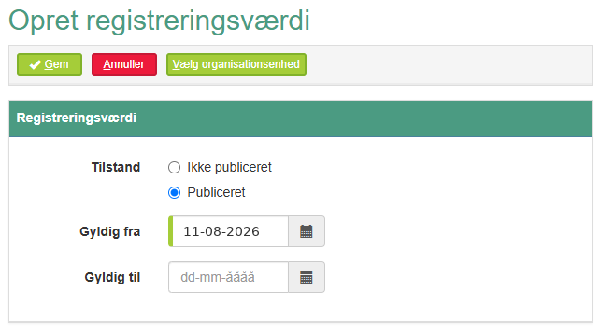
Den nye registreringsværdi, der referer til en organisationsenhed, fremgår nu af delsortimentet.

